รายงานการปฏิบัติราชการประจำเดือนมกราคม
ประจำปีงบประมาณ พ.ศ. 2567
สถานีตำรวจภูธรชัยพฤกษ์

งานสืบสวน
วันที่ 8 ม.ค. 2567 ภายใต้การอำนวยการสั่งการของ พล.ต.ต.ปรารถนา แผ่นผา ผบก.ภ.จว.นนทบุรี,พ.ต.อ.สมพล วงศ์ศรีสุนทร รอง ผบก.ภ.จว.นนทบุรี ,พ.ต.อ.สมชาย ชูแก้ว ผกก.สภ.ชัยพฤกษ์ ปฏิบัติการโดย พ.ต.ท.ชัยรัตน์ หิรัญบูรณะ รอง ผกก.สส.ฯ, พ.ต.ท.สิรวัฒน์ วงศ์ชยภาวัฒน์ สว.สส.สภ.ชัยพฤกษ์ พร้อมเจ้าหน้าที่ชุดสืบสวน ร่วมกันจับกุมตัวผู้ต้องหารวม 1 ราย
ข้อหา - บุคคลตามหมายจับของศาลจังหวัดนนทบุรี ที่ จ.693/2566 ลงวันที่ 19 ตุลาคม 2566 (chess knight white) ซึ่งต้องหาว่ากระทำความผิดฐาน “ ลักทรัพย์ในเวลากลางคืนในสถานที่บูชาสาธารณะโดยทำอันตรายสิ่งกีดกั้นสำหรับคุ้มครองบุคคลหรือทรัพย์ โดยใช้ยานพาหนะเพื่อสะดวกแก่การกระทำผิดหรือการพาทรัพย์นั้นไปหรือเพื่อให้พ้นการจับกุม”
สถานที่จับกุม –บริเวณหน้าบ้านเลขที่ 78/14 หมู่ 1 ต.บางคูวัด อ.เมืองปทุมธานี จ.ปทุมธานี

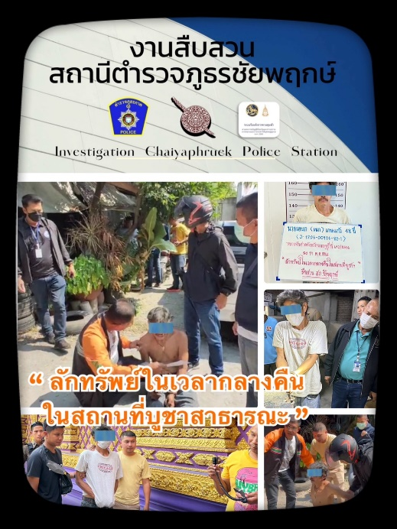

งานป้องกันปราบปราบ
วันที่ 14 ม.ค. 2567 นำโดย พ.ต.อ.สมชาย ชูแก้ว ผกก.สภ.ชัยพฤกษ์ พ.ต.ท.พันธ์ศักย์ ขาวงาม รอง ผกก.สภ.ชัยพฤกษ์ พ.ต.ต.ชูชีพ เกษรสกุล สวป.สภ.ชัยพฤกษ์ หัวหน้า ชมส. พร้อมเจ้าหน้าที่ ชสม.สภ.ชัยพฤกษ์ ประชาสัมพันธ์ 1.ด้านจิตอาสา 2.ด้านช่วยเหลือประชาชน 3.ด้านการประชาสัมพันธ์และบรรยาย 4.ด้านสร้างมวลชนและผู้นำทางความคิด ณ บริเวณบริเวณบ้านผู้ใหญ่บ้านหมู่ 1 ต.คลองข่อย อ.ปากเกร็ด จว.นนทบุรี

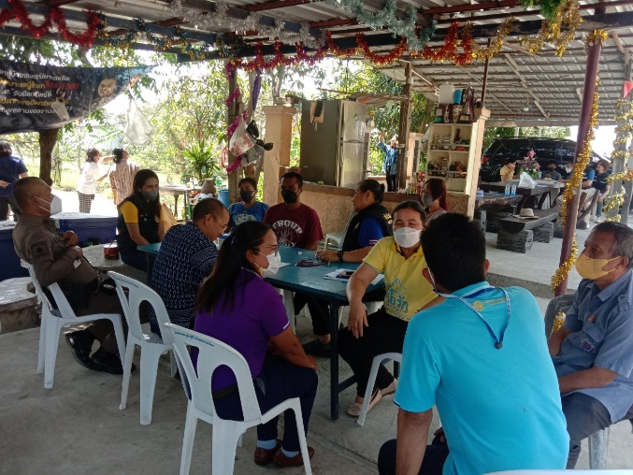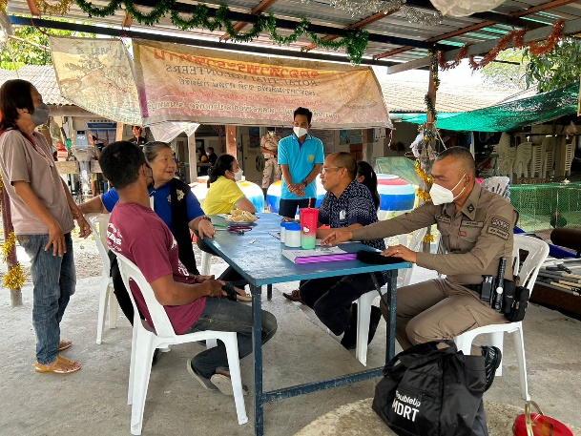

งานจราจร

เมื่อวันที่ 18 ม.ค.67 เวลา 08.00 น. ตามข้อสั่งการของ พ.ต.อ.สมชาย ชูแก้ว ผกก.สภ.ชัยพฤกษ์ มอบหมายให้ พ.ต.ท.พศธน วุฒิสกุลพร สว.จร.สภ.ชัยพฤกษ์ พร้อมข้าราชการตำรวจจราจร สภ.ชัยพฤกษ์ ปล่อยแถวมอบหมายภารกิจกวดขันวินัยจราจร เพื่อลดการเกิดอุบัติเหตุ บริเวณเส้นราชพฤกษ์
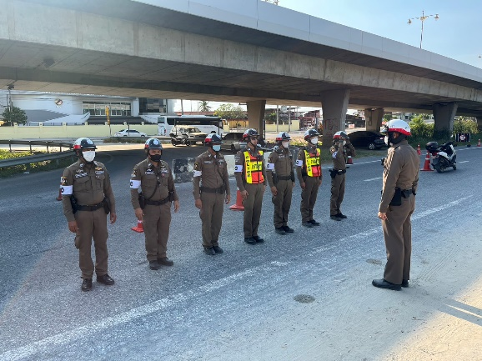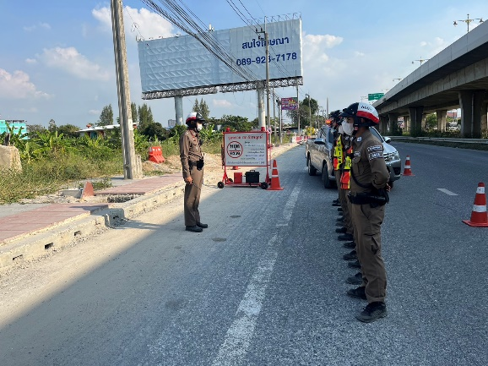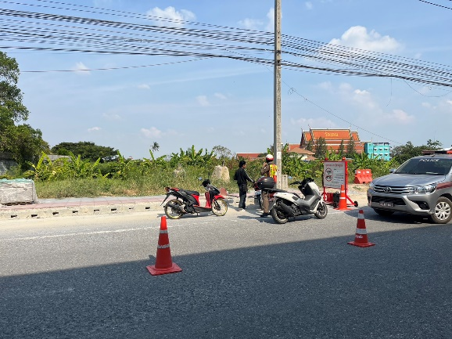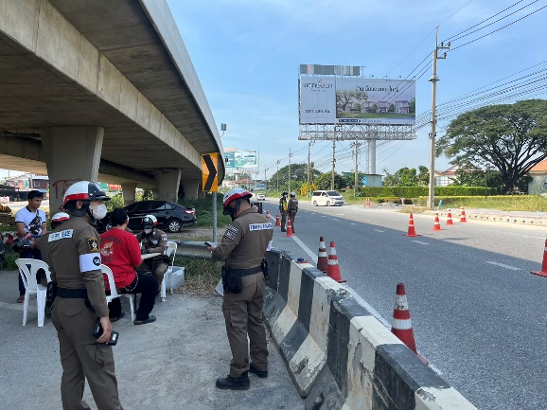

ช่วงวันที่ 1 ม.ค.67 ถึง 31 ม.ค.67 เจ้าหน้าที่ตำรวจจราจรได้มีการอำนวยความสะดวกด้านการจราจร และดูแลความปลอดภัยของประชาชน หน้าสถานศึกษาและจุดบริการต่าง ๆ จำนวน 85 ครั้ง
ช่วงวันที่ 1 ม.ค.67 ถึง 31 ม.ค.67 เจ้าหน้าที่ตำรวจจราจรได้มีการอำนวยความสะดวกด้านการจราจร และดูแลความปลอดภัยของประชาชนที่ข้ามถนนบริเวณหน้าห้างสรรพสินค้า ในช่วงเวลาเร่งด่วน และมีปริมาณรถหนาแน่น จำนวน 19 ครั้ง
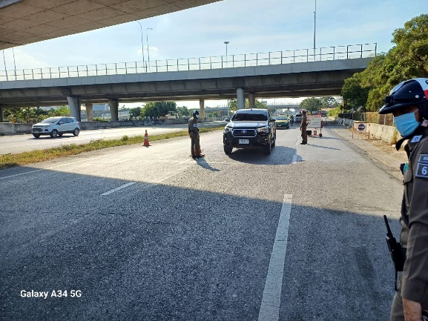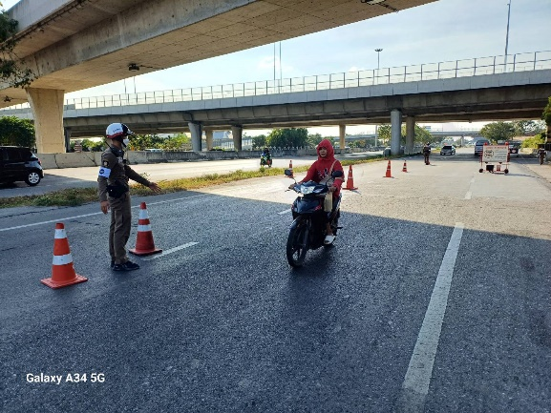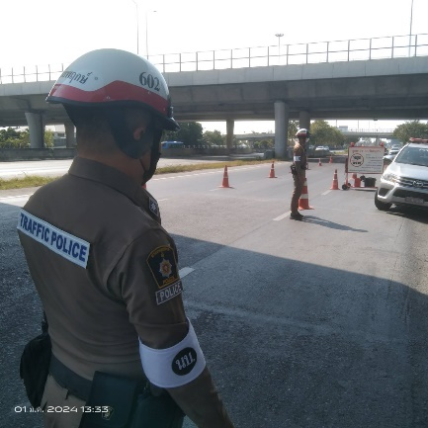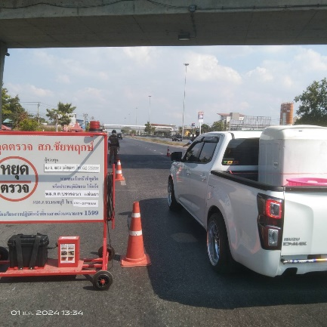

งานสอบสวน
วันที่ 14 ม.ค.67 เวลา 10.00 น. พ.ต.ท.ธีรพงษ์ ประจักษ์จิตร์ รอง ผกก.(สอบสวน) สภ.ชัยพฤกษ์ ได้ดำเนินการเรียกประชุมเจ้าหน้าที่ตำรวจสายงานสอบสวน เพื่อปรึกษาถึงปัญหาการรับเลขคดี การดำเนินการทำสำนวน อย่าให้บกพร่อง ให้เป็นไปตามระเบียบ

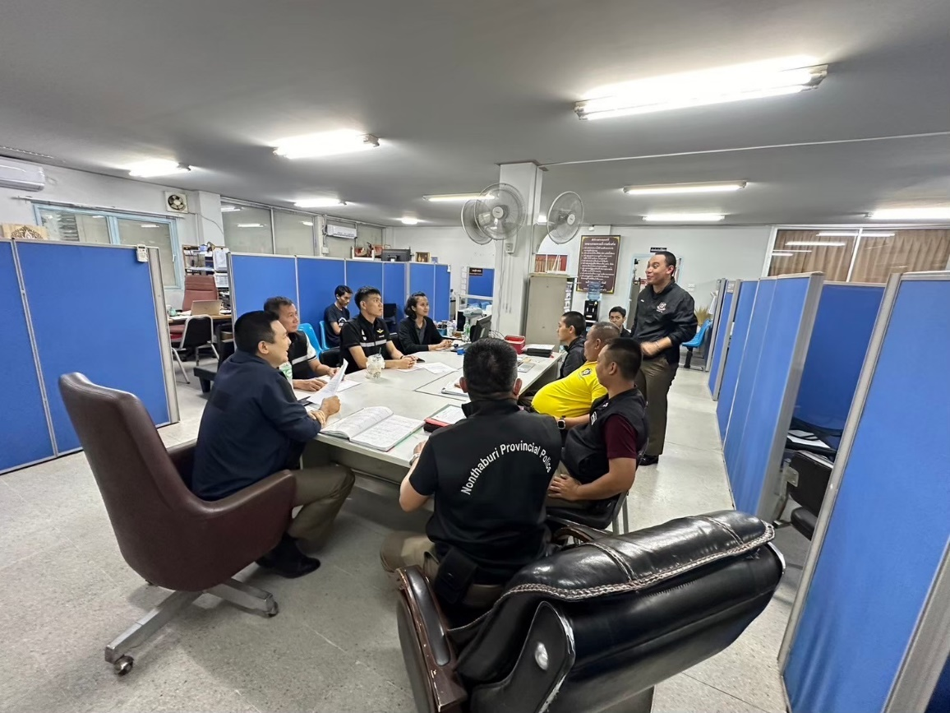

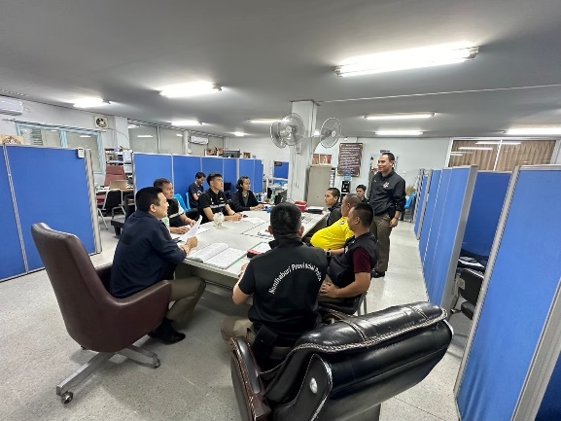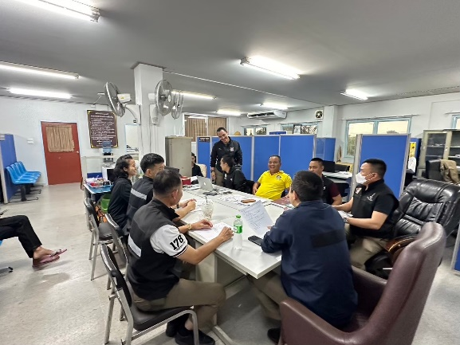

งานอำนวยการ
วันที่ 31 ม.ค.67 เวลา 13.00 น. พ.ต.อ.สมชาย ชูแก้ว ผกก.สภ.ชัยพฤกษ์ ได้ดำเนินการนัดข้าราชการตำรวจ สภ.ชัยพฤกษ์ ทุกนาย ร่วมตรวจปัสสาวะหาสารเสพติด ณ สภ.ชัยพฤกษ์ โดยผลตรวจไม่พบข้าราชการตำรวจ สภ.ชัยพฤกษ์ ติดสารเสพติด

